Manual de Usuarios Aplicación Conecta-TE

Grupo 06 – MISO-4101 PDA





Bogotá DC, marzo de 2018

**Tabla de Contenido**

Historia de Revisiones 3

Objetivo 3

Ingreso a la Aplicación 3

Secciones del Home Page 4

# Historia de Revisiones

|  |  |  |  |
| --- | --- | --- | --- |
| **Fecha** | **Versión** | **Descripción** | **Autor** |
| 24/03/2018 | 1.0 | Primera versión del documento | Rafael Giraldo Tenorio |
| 01/04/2018 | 2.0 | Segunda versión del documento | Rafael Giraldo Tenorio |

# Objetivo

La aplicación web tiene como objetivo ser una herramienta de gestión del conocimiento para el Centro de Innovación y Tecnología de Educación de la Universidad de los Andes (GTI - Conecta-TE).

La aplicación le permite a sus usuarios consultar los contenidos existentes dentro de su Catálogo, así como también, la posibilidad de conocer información sobre ayudas y herramientas tecnológicas que les pueden ser útiles para apoyar su estrategia de educación.

De igual manera, la aplicación suministra un Chatbot o mecanismo interactivo de última generación, para realizar consultas sobre este Catálogo y para responder inquietudes frecuentes que los usuarios (profesores y monitores) tengan, de una forma amigable y guiada, y así obtener la información que necesitan de una manera más natural.

# Ingreso a la Aplicación

El usuario debe ingresar a través del explorador digitando la siguiente dirección:

<https://innova6.com/index>

En ese momento aparece la siguiente imagen que corresponde a la pantalla de Inicio o Home Page:

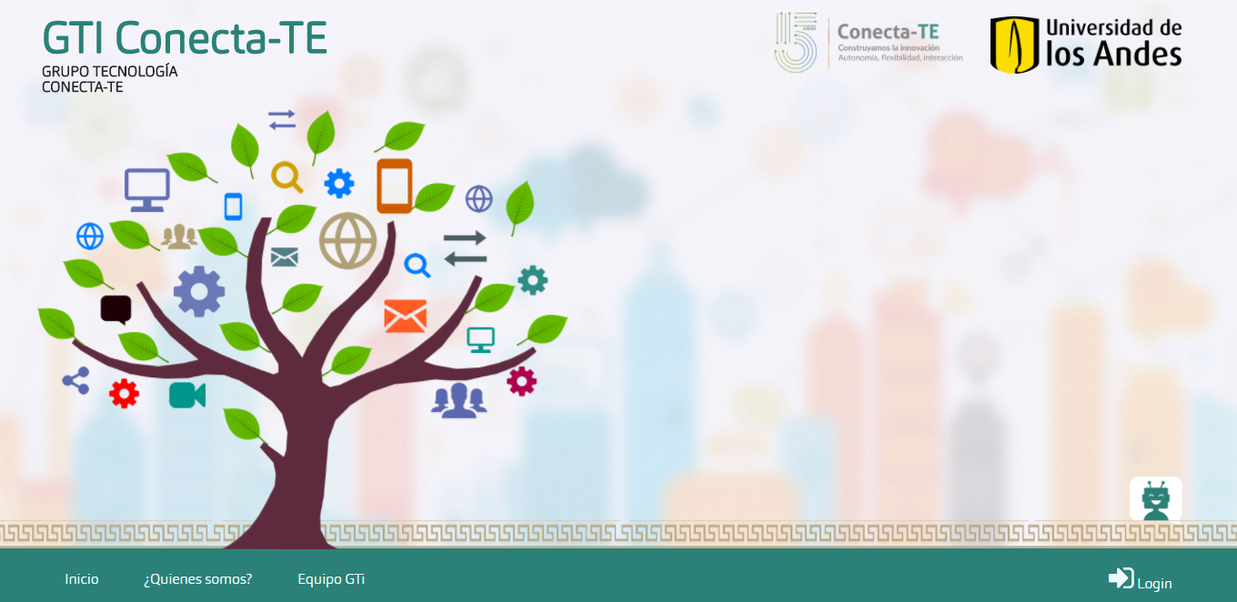

## Secciones del Home Page

La página de inicio del sitio web Conecta-TE está dividida básicamente en dos secciones:

* **Cinta de Opciones:** en la parte inferior de la pantalla.
* **Chatbot:** en la parte inferior derecha de la pantalla.

#### Cinta de Opciones

Constituida por 4 opciones que permiten conocer más sobre el equipo GTI e ingreso para usuario registrados:



* **Inicio:** Opción que permite regresar al Home Page desde cualquier ubicación en la plataforma web.
* **¿Quiénes Somos?:** Opción que permite conocer más sobre el proyecto Conecta-TE. Redirecciona a la página:

<https://innova6.com/quienes_somos>

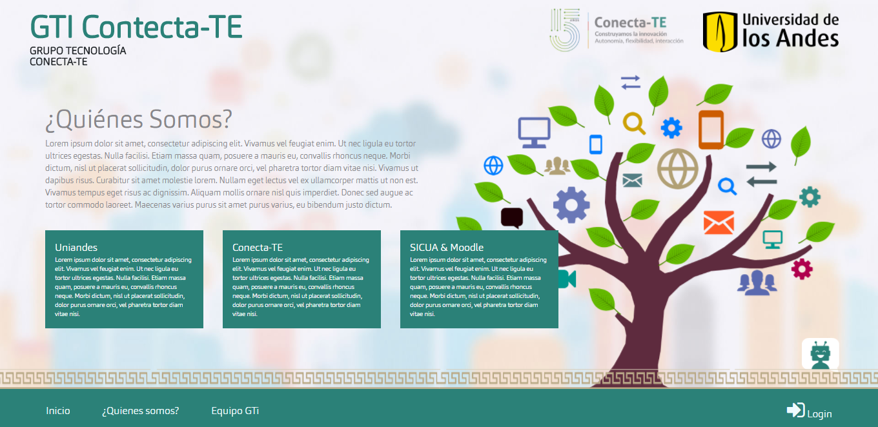

* **Equipo GTI:** Opción que permite conocer más sobre el equipo humano que lidera y apoya la iniciativa Conecta-TE. Se puede recorrer el carrusel de imágenes para ver los detalles de cada miembro del equipo. Redirecciona a la página:

<https://innova6.com/equipo_gti>

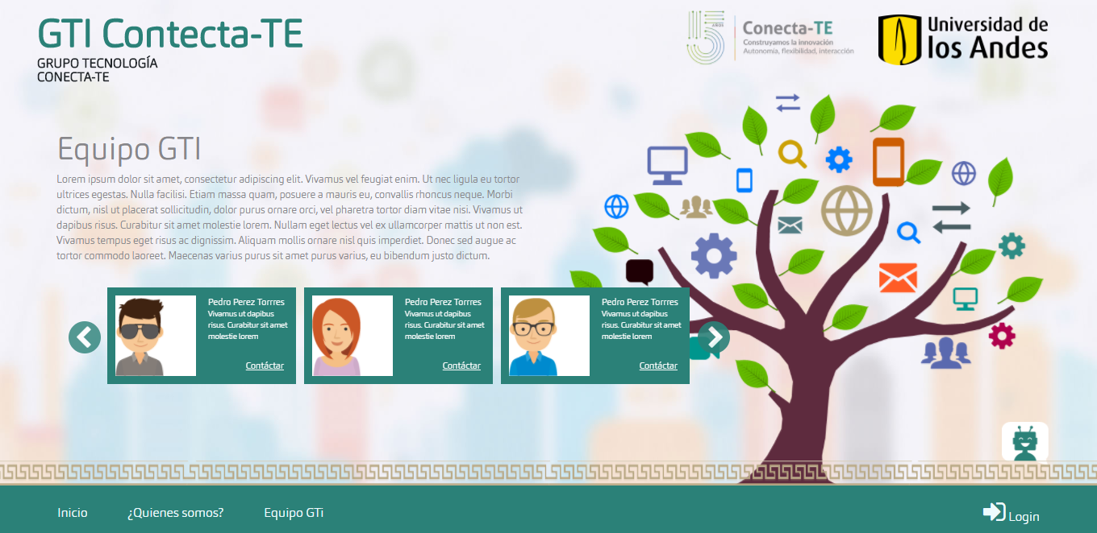

* **Login:** Opción que permite el ingreso de las credenciales (usuario y contraseña) de los usuarios administradores de la plataforma.

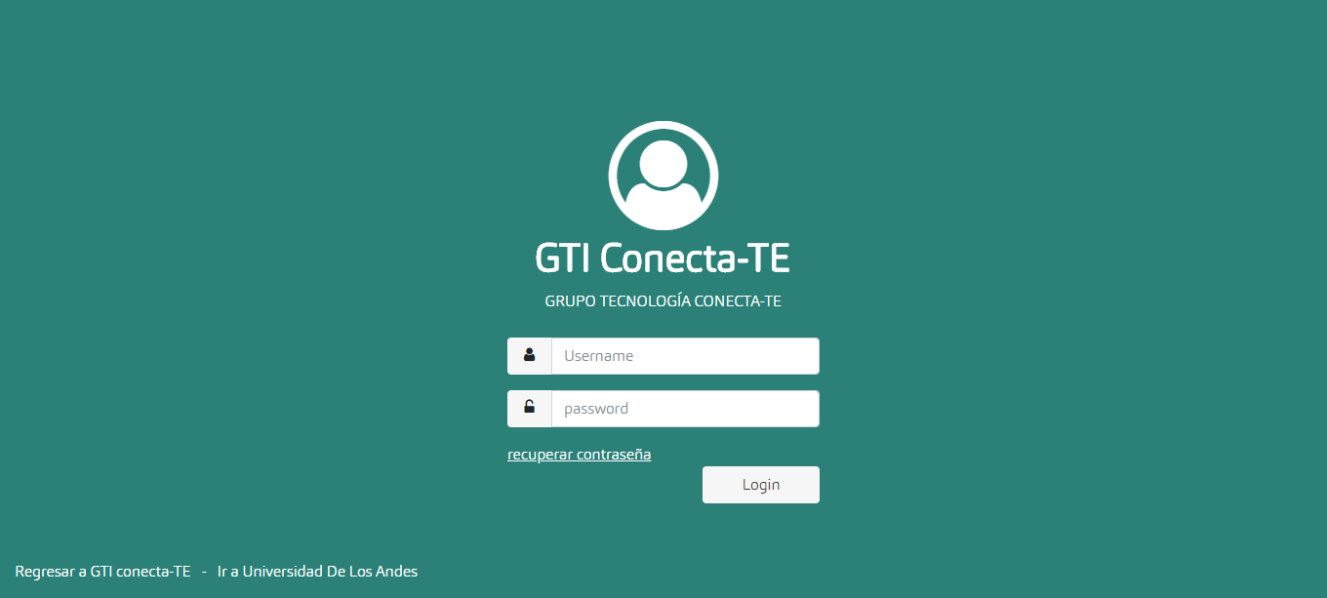

#### Chatbot

En la parte inferior derecha se encuentra el icono del Chatbot del sitio web:



Al hacer clic, se abre una ventana modal para interactuar con él. La interacción básica entre el Chatbot y el usuario se inicia automáticamente una vez se abra la ventana de conversación:

1. El Chatbot iniciará el diálogo solicitando el nombre del usuario
2. Luego solicitará el correo electrónico del usuario.
3. Luego la facultad de la universidad
4. Luego preguntará si se requieren recursos sobre la plataforma SICUA o Moodle
5. Solicitará luego el código de la universidad
6. Y finalizará mostrando las categorías de información para la plataforma especificada.

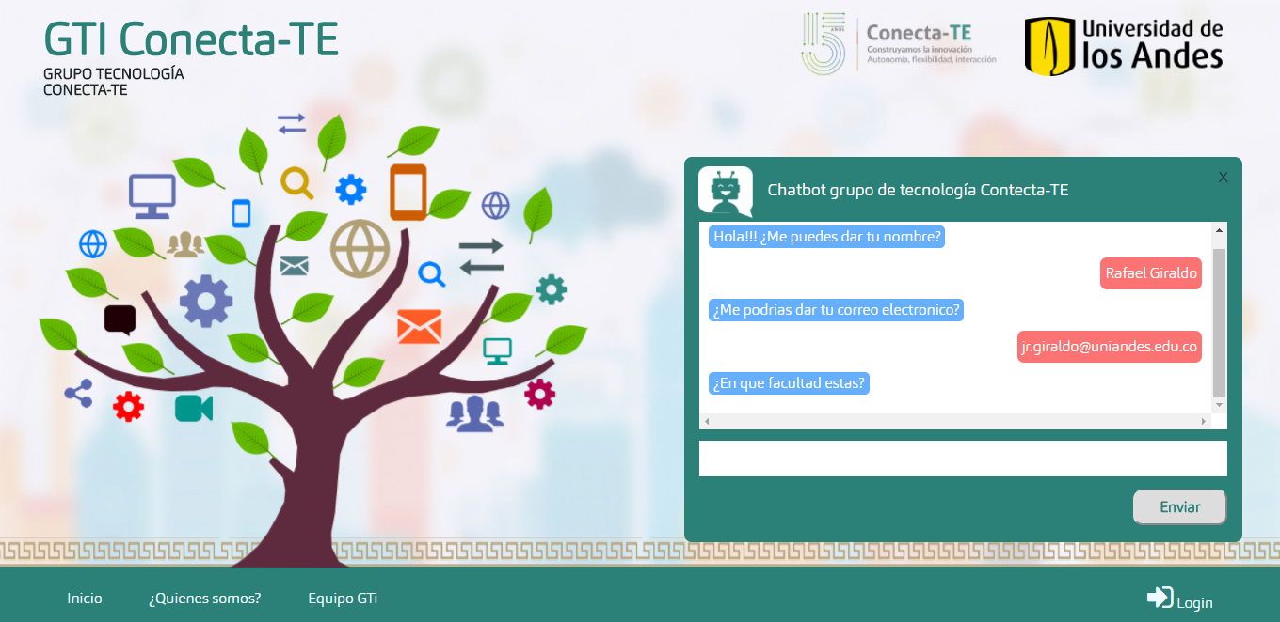

#### Administración del sitio

Los usuarios administradores ingresan a la aplicación con usuario y contraseña para acceder al módulo de gestión del sitio, como, por ejemplo, para administrar las preguntas frecuentes que sirven de base para la interacción del Chatbot con los usuarios.

Una vez el usuario ha digitado sus credenciales, y ha sido autenticado por la aplicación, aparecerá el módulo de administración:

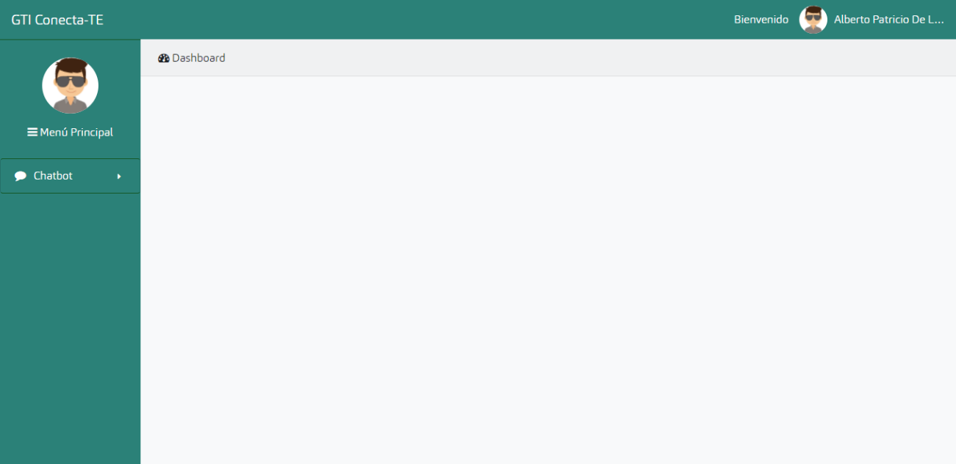

Allí tendrá a su disposición un menú principal con las opciones de configuración del sitio.

Opción Preguntas Frecuentes del Chatbot

Esta opción permite consultar, crear, modificar y eliminar las preguntas que alimentan la base de conocimiento del Chatbot:

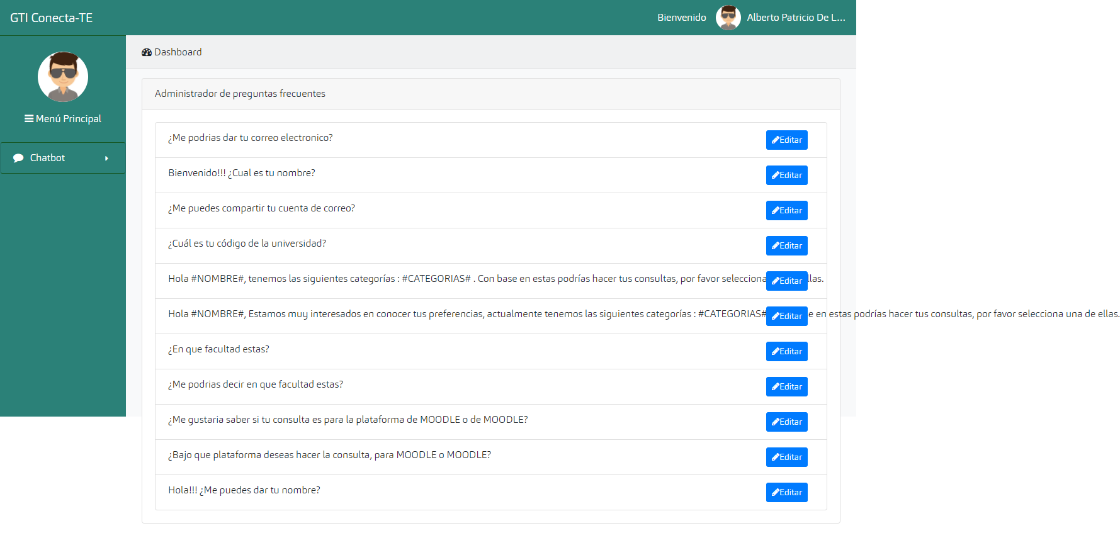

Cada pregunta tiene asociado un botón Editar para modificar los valores de la pregunta (nombre, pregunta, keywords, nivel de conversación y categoría):

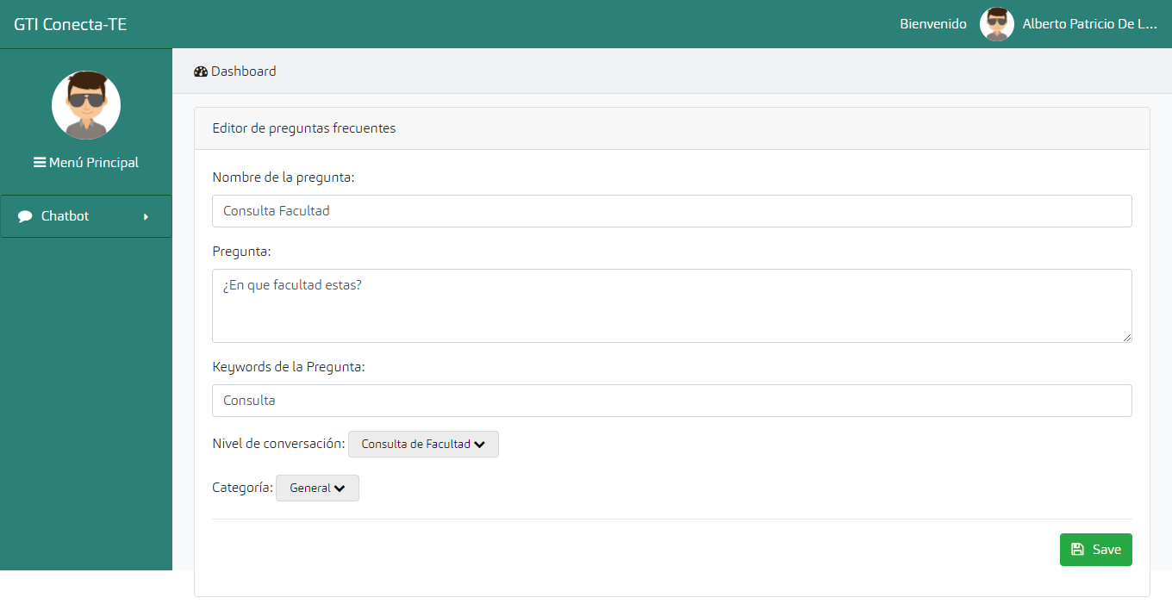

El botón guardar permite almacenar los cambios.